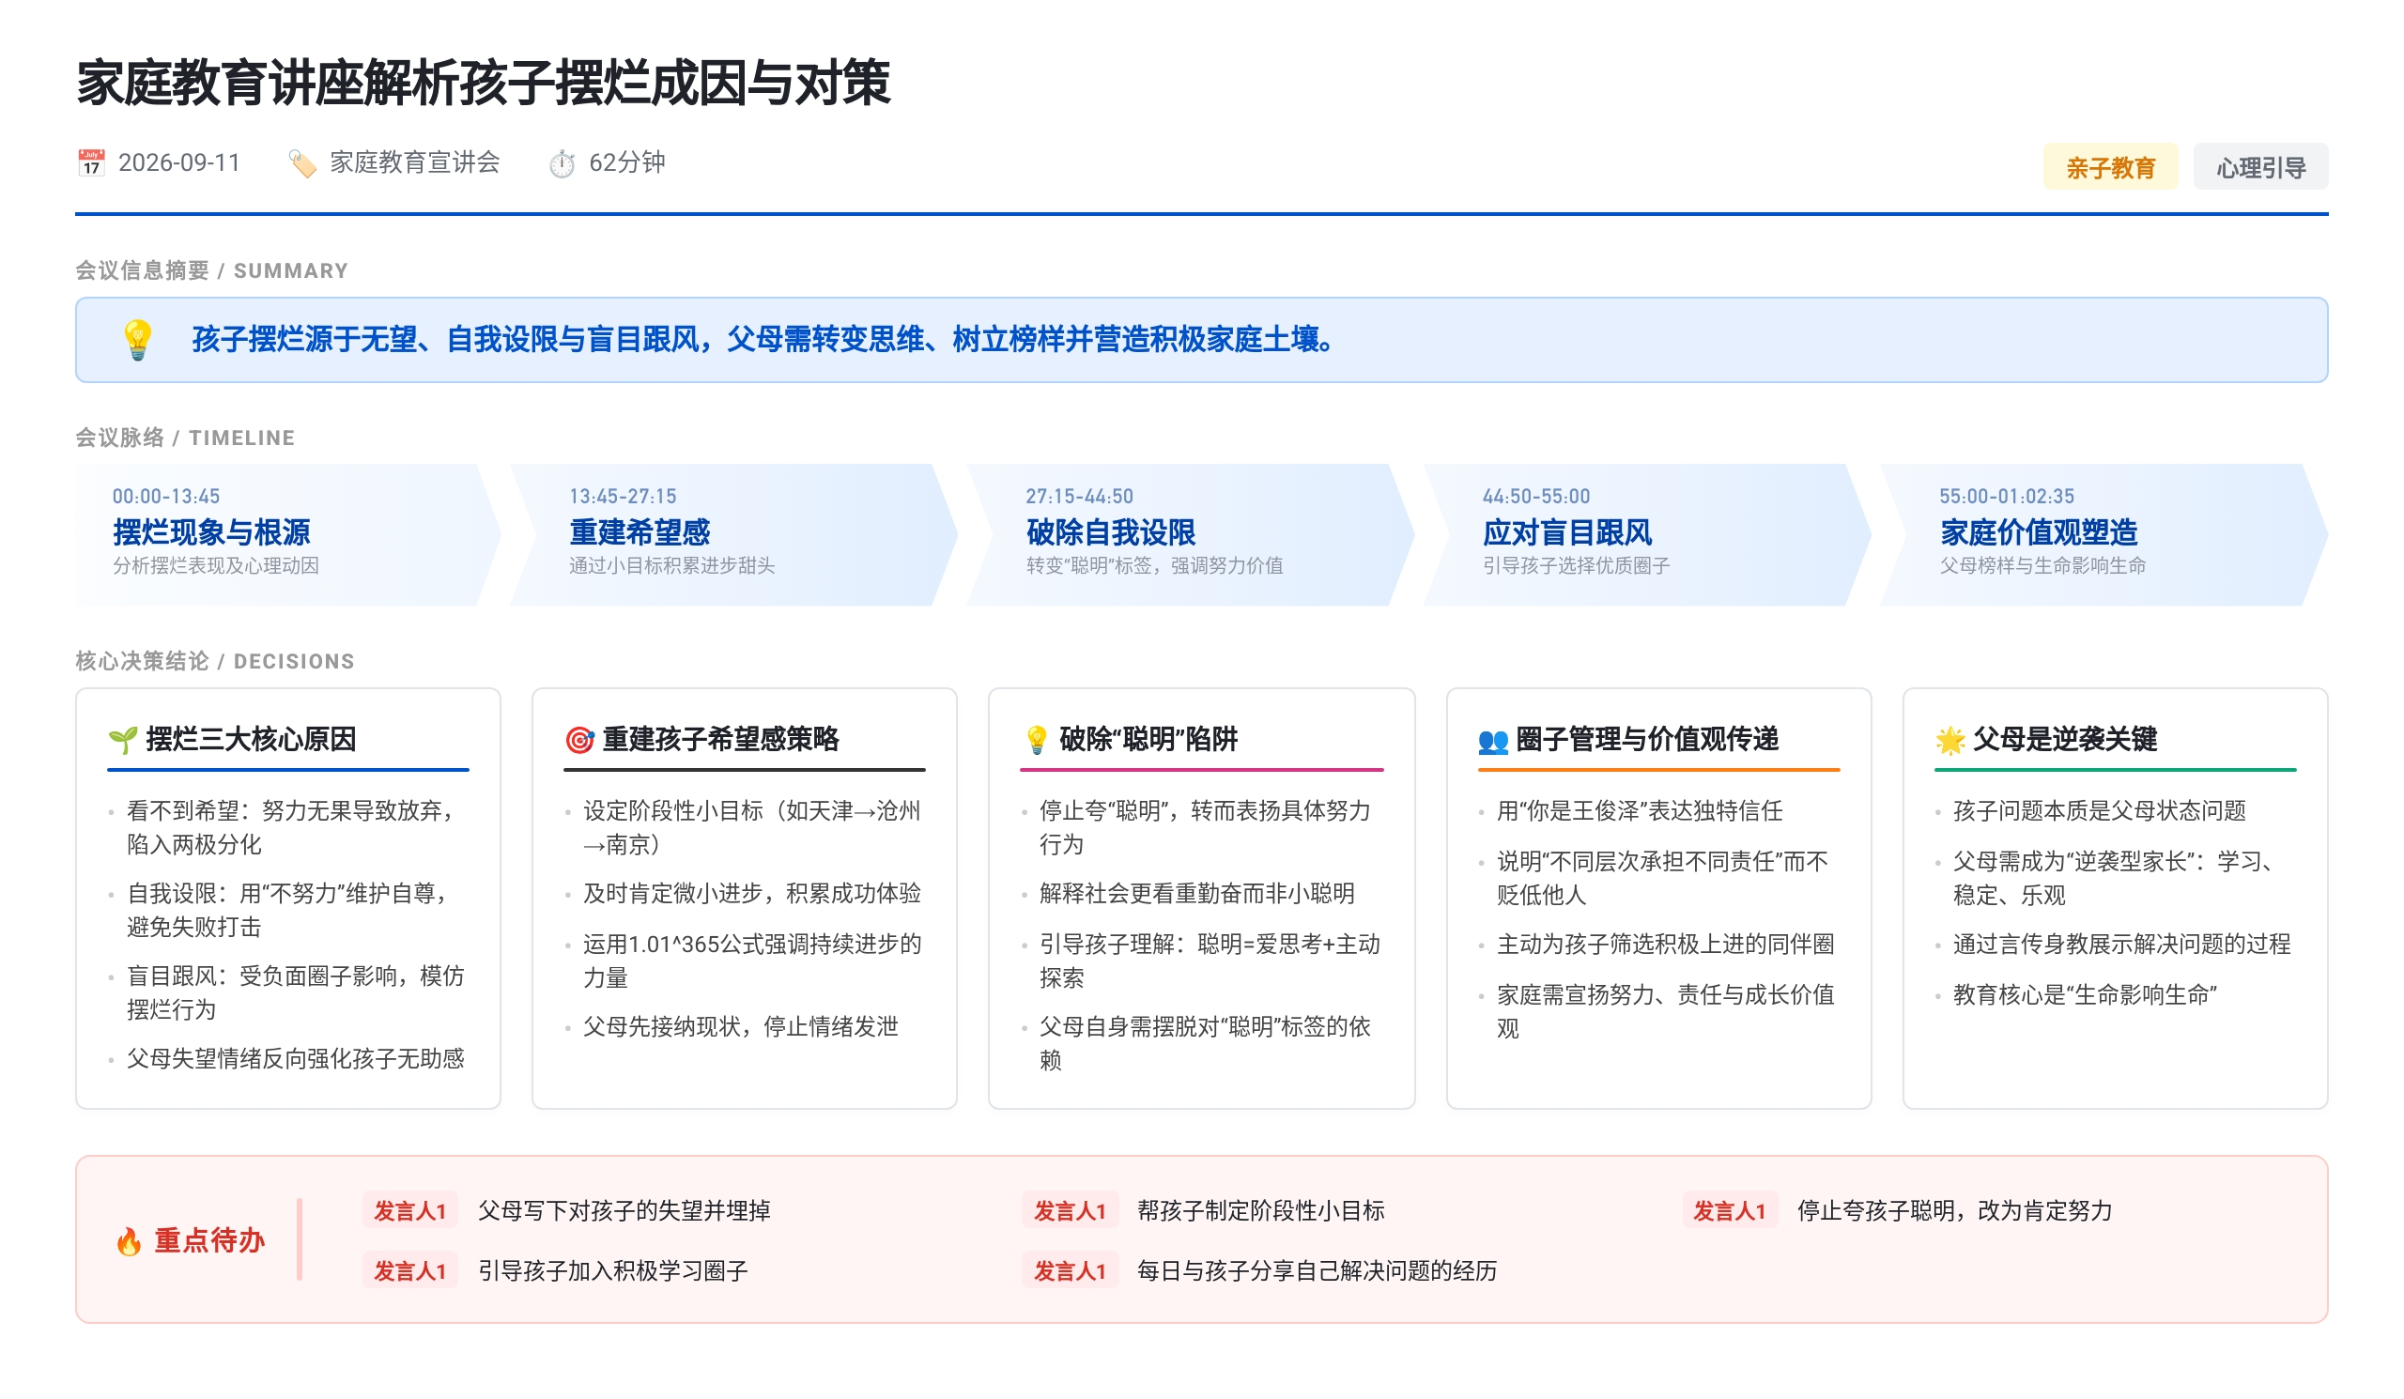 本次直播探讨孩子摆烂成因及对策。讲者指出核心在于父母先绝望，需转变思维相信孩子；建议拆解目标让孩子体验进步，用“努力”替代“聪明”标签以破除自我设限；应对盲目跟风时避免情绪回怼，改用信任表达并优化圈子。强调教育本质是生命影响生命，父母需通过自我成长提升对孩子影响力，而非单纯说教。

摆烂定义与心理成因
- 摆烂的行为特征与语言表现
  - 摆烂指个体承认自己差且持无所谓态度，不再伪装努力，区别于过去”不想努力但要装着努力”的状态
  - 典型语言包括”输在起跑线总比输在终点强”“比我优秀的人比我还努力，那我努力有什么用”“今天又是摆烂的一天，我摆烂我自由”
  - 此类看似幽默滑稽的丧文化语言，反映部分孩子当下的真实心理状态
- 摆烂的心理动因：看不到希望与寻求关注
  - 心理学认为人的基本需求之一是吸引他人关注，特别优秀或特别差劲都能实现该目的
  - 当努力无法获得预期结果时，孩子可能转向”特别差劲”以获取关注，表现为成绩下滑、行为出格
  - 年级分化现象印证此机制：初一普遍努力，初二开始两极分化，中间状态减少，初三及高中阶段分化加剧
- 摆烂不等于破罐子破摔
  - “作业好难不想写”“事情好多不想干”“复习任务太重来不及”等表述尚属压力反应，未完全进入摆烂状态
  - 完全摆烂的标志是放弃尝试并主动宣称”我就这样了，你们别管我了”

父母情绪管理与榜样作用
- 父母的失望绝望比孩子问题更严重
  - 许多父母在孩子尚未自我放弃前已率先绝望，高期望带来高失望，本能地发泄情绪而非提供帮助
  - 父母作为家庭”领袖”提前崩溃，会导致整个家庭系统分崩瓦解，类比团队领袖在大兵压境时逃避
  - 孩子的摆烂往往是父母内心压抑与焦虑的外化，父母的情绪发泄会摧毁孩子的自信心
- 自证预言机制与信任重建
  - 父母持续否定孩子，孩子会将”我很差”“努力没用”内化为事实，形成负向自证预言
  - 正向自证预言同样成立：相信孩子”内心是要好的”，即使表面破罐子破摔，也要看到其打游戏争第一等行为背后的向上动力
  - 父母需区分”事没做好”与”人不要好”，对人格保持充分信任，帮助孩子将注意力重新聚焦于学习
- 逆境领导力的案例参照
  - 彼得·德鲁克经营机翼公司：接手多年亏损的老公司后，通过做减法、聚焦业务、精简人员、激励士气，带领公司走出困境
  - 贫困村庄埋掉”不可能”：新任村长让村民写下”不可能”三字并埋入土中，宣布从此该村不再有这三个字，三年后村庄从贫困变为当地先进
  - 女司机熄火被按喇叭：新手司机红绿灯熄火遭后车催促，下车请求老司机代为发动、自己帮忙按喇叭，说明”骂人谁都会，解决问题才重要”
- 破窗效应在家庭教育中的应用
  - 破窗效应指环境中的小破损若不修复会引发更大破坏，纽约市通过整治街道卫生使犯罪率大幅下降即为例证
  - 孩子说”学不会了”“就这样了”可能是第一次”破窗”，若未及时修补，后续更多窗户会破碎
  - 父母应忍住”你就是不要好”“烂泥扶不上墙”等话语，此类表达代表自身绝望而非孩子无可救药
- 逆袭案例：董花群老师的家庭转变
  - 董花群老师之子高二时全校1400-1500人中排名1200多名，完全不写作业，处于躺平摆烂状态
  - 董花群因生气患上肺气肿，后接触福音并保持每月学习，从失望转为理解孩子的痛苦，为孩子摇旗呐喊
  - 一年后孩子高考成绩超一本线35分，复读后超一本线90分，考入吉林大学（985）
  - 董花群本人从情绪失控转变为乐观包容，现为共青营辅导老师，帮助其他家庭

目标分解与进步反馈机制
- 大目标缺乏路标导致放弃
  - 以”北京徒步至南京约1000公里”为例：若仅设终点目标，行至廊坊即感遥遥无期，至天津便可能放弃返程
  - 孩子设定”考进班级前十”等大目标而实际成绩倒数时，因看不到阶段性进步而丧失动力
- 阶段性小目标与及时肯定
  - 将大目标拆解为可达成的小目标（如天津→沧州→德州→济南→南京），每完成一个节点给予肯定，积累成就感
  - 福音课程中使用”八爪鱼图”工具帮助孩子分解目标，即使成绩较差的孩子，有了小目标也会变得有信心
  - 父母需接受孩子当前现状，不因过去成绩优异而拒绝承认当下的低谷，才能有效提供帮助
- 每天进步一点点的复利效应
  - ${1.01}^{365}≈37.8$：每天进步0.01，365天后累积为37.8倍
  - ${0.99}^{365}≈0.03$：每天退步0.01，365天后仅剩0.03
  - 积累微小的成功带来强大正反馈，积累微小的失败导致恶劣后果，时间维度不可违抗

自我设限与聪明标签危害
- 考前不复习的心理机制：自我设限
  - 成绩越差的孩子越不努力，本质是对学习失去信心后的自我否定，而非单纯懒惰
  - 重大考试前疯狂玩游戏、不做复习，是为了制造”没努力所以没考好”的归因借口，避免”努力了仍失败”对自尊的伤害
  - 若没复习却考得不错，还能获得”聪明”的评价，形成双重心理收益
- “聪明但不努力”标签的危害
  - 父母和老师常说”你家孩子聪明就是不好好学”，此话正中孩子下怀，成为其不努力的合理化依据
  - 孩子虚荣心重但态度差，外在渴望被认可”厉害”，内在无力改变，摆烂行为实为维护自尊的救命稻草
  - 部分成绩好的孩子也故意表现得不努力（上课假装睡觉、私下熬夜苦读），同样是为维护”聪明”形象
- 正确做法：强调努力而非聪明
  - 告诉孩子”我们不是最聪明的，但我们很努力”，提前打预防针，不以聪明自居
  - 表扬应针对”认真和努力”而非天赋，肯定努力会促使继续努力，肯定聪明则带来”万一考差就不聪明”的压力
  - 重新定义聪明：爱提问、爱思考、善于解决问题即为聪明，而非懂得多或上知天文下知地理
  - 社会更看重勤奋、认真、执着，“深沉厚重”（话不多、做事靠谱、不夸夸其谈）才是真正受重用的人才特质

正向思维培养与语言转换
- 父母自身思维方式的检视
  - 父母遇到困难先抱怨，孩子不可能积极；社会戾气重、家庭积压愤怒，孩子成为出气筒
  - 讲师班规定台上说”我不行”“我不会”罚100元起步，以此强制扭转消极语言习惯
- 消极语言向积极语言的转换对照
  - “我不会”改为”我可以学”“我来试试”
  - “我不行”改为”我可以再努力一下”“再尝试一下”
  - “太难了”改为”很有挑战”
  - 语言转换带动行为改变，家庭需营造正向积极的表达方式
- 言传身教的具体路径
  - 父母每天与孩子分享自己遇到的困难及思考解决过程，让孩子看见问题也看见机会
  - 遇到问题时邀请孩子出谋划策，使其参与从问题到解决的完整过程，积累应对经验
  - 母亲担任志愿者帮助其他家庭，将助人经历与挑战故事带回分享，孩子获得价值感与成就感，自然不会躺平

盲目跟风应对与圈子选择
- 跟风行为的本质与双刃剑属性
  - 跟风是同化效应，人无法脱离圈子影响；摆烂有摆烂的圈子，上进有上进的圈子
  - 跟风本身无好坏，关键在于所处圈子的性质，可利用跟风心理帮助孩子更换积极圈子
- 应对”为什么别人可以我不可以”的话术
  - 第一句”因为你是XXX”：用孩子名字回应，传递”你独一无二、有思想有主见”的信任，激活自尊以抵抗自我伤害
  - 第二句”每个人都活在不同的社会层次”：不直接批判孩子的朋友，但暗示对方将为其行为承担责任，而孩子有自己的精彩人生，无需陪葬
  - 两句话既表达信任又实现”挑拨离间”效果，避免正面冲突引发的逆反与哥们义气对抗
- 父母自身圈子的反思与选择
  - 父母需灵魂拷问自己的圈子是否积极上进，同班级家长水平参差不齐，主动寻找重视教育的家庭
  - 福音/共青营圈子的价值不仅在于学知识，更在于进入一个每天探讨成长、互相鼓励的环境，此类圈子在学校班级中难寻

家庭价值观与生命影响力
- 未来摆烂趋势下的家庭防线
  - 社会机会减少、行业转型裁员加剧，摆烂将成为普遍现象，但”为什么不是你家的孩子”取决于三点
  - 家庭价值观：宣扬上进努力还是懒惰躺平，父母自身是否也在躺平却要求孩子不摆烂
  - 父母榜样：是否有上进心、是否追求精神层面的自我价值实现，而非仅满足于物质享受与退休安逸
  - 在孩子心中的影响力：孩子遇到困难时父母是否有资格讲话，影响力不足则道理再正确也无效
- 影响力缺失的案例与提升方向
  - 温州学员参加五二零线下活动，前两天暗中观察，第三天表示”我妈也是老师，这些内容她以前讲过我觉得没用，现在才发现她是对的”，核心问题是母亲缺乏影响力
  - 教育的核心是”生命影响生命”，其他道理皆为此句的解析；父母需通过学习改变自身生命状态，清除原生家庭带来的负面因素
  - 课后作业：反思自己在孩子心目中的影响力现状及提升计划

